클라우드컴퓨팅
텀 프로젝트 1: 제안서

대표학생  이름 | 황수환
대표학생
학번
대표학생  소속 학과/대학 | 정보컴퓨터공학부
분반 | CB2001612-059

<주의사항>
- 팀 과제 입니다. (팀 대표 또는 팀원 중 아무나 한 명만 제출하면 됩니다.)
- 각각의 질문 아래에 답을 작성 후 제출해 주세요.
  - 소스코드/스크립트 등을 제출하는 경우, 해당 파일의 이름도 적어주세요.
- PLATO제출 데드라인: 공지사항 참고
  - 데드라인을 지나서 제출하면 0점
  - 주말/휴일/학교행사 등 모든 날짜 카운트 함
  - 부정행위 적발 시, 원본(보여준 사람)과 복사본(베낀 사람) 모두 0점 처리함
  - 예외 없음
- PLATO에 아래의 파일을 제출 해 주세요
  - 보고서(PDF 파일로 변환 후 제출, 또는 워드문서 그대로 제출)
    - 보고서의 경우 PDF/DOC/DOCX 이외의 확장자는 제출 불가
    - 다른 확장자로 제출하였는데 채점자 컴퓨터에서 파일이 열리지 않으면 0점 처리
  - 보고서 파일명 및 보고서 첫 페이지에 이름과 학번을 입력 해 주세요.

<개요>
이번 과제는 텀 프로젝트 제안서를 제출하는 내용입니다.

<텀 프로젝트 : 제안서>
[1] 개발 내용 소개
텀 프로젝트 주제 및 텀 프로젝트에서 개발하고자 하는 시스템/서비스/SW에 대해 소개하세요.

답변 1(프로젝트 주제): 아래에 한 줄로 프로젝트 주제를 정리
Docker 샌드박스 기반 실시간 알고리즘 코드 멘토링 플랫폼

답변 2(프로젝트 소개): 아래에 한 문단으로 프로젝트를 소개
본 프로젝트는 멘토와 멘티가 같은 알고리즘 코드와 실행 결과를 보며 질문과 답변을 주고받는 웹 기반 멘토링 플랫폼이다. 사용자가 제출한 코드는 Azure Virtual Machine 내부의 일회용 Docker 컨테이너에서 컴파일 및 실행되며, 실행 결과와 오류 메시지는 같은 멘토링 세션의 참여자에게 공유된다.
핵심은 신뢰할 수 없는 사용자 코드를 서버에서 직접 실행하지 않고, 시간 제한·메모리 제한이 적용된 격리 컨테이너 안에서 처리하는 것이다. 또한 멘티는 Monaco Editor 기반 코드 화면에서 특정 라인을 지정해 질문을 남길 수 있고, 멘토는 실행 결과와 함께 해당 라인에 답변할 수 있다. 범용 협업 IDE처럼 복잡한 동시 편집 기능을 구현하기보다는, 알고리즘 학습에 필요한 안전한 코드 실행, 라인별 코멘트, 실시간 알림, 실행 로그 저장에 집중한다.

[2] 필요성 및 활용방안.
개발하고자 하는 SW의 필요성에 대해 설명하세요 개발 결과물이 어떻게, 그리고 어떤 상황에서 사용될지(Use-Case) 설명하세요.

답변:
필요성
알고리즘 멘토링에서는 참여자마다 OS, 컴파일러 버전, 입력 방식이 달라 같은 코드도 서로 다른 결과가 나올 수 있다. 특히 멘티가 작성한 코드는 무한 루프, 과도한 메모리 사용, 파일 시스템 접근처럼 서버 안정성에 영향을 줄 수 있으므로 안전한 실행 환경이 필요하다.
본 프로젝트는 코드 실행을 Azure VM 내부 Docker 컨테이너로 분리해 동일한 실행 환경을 제공한다. 또한 웹 요청을 처리하는 API / WebSocket Server와 사용자 코드를 실행하는 Runner Service를 분리한다. API 서버는 세션과 실시간 알림을 담당하고, Runner Service는 실행 요청마다 일회용 Docker 컨테이너를 생성해 시간 제한, 메모리 제한, CPU 제한을 적용한다.
따라서 사용자 코드는 서버 프로세스에서 직접 실행되지 않고 격리된 컨테이너 안에서만 실행된다. 실행이 끝나면 stdout/stderr, 종료 상태, 시간 초과 여부만 수집하고 컨테이너를 삭제하므로 로컬 단일 사용자 앱보다 안전하고 재현 가능한 코드 실행 구조를 제공할 수 있다.
활용방안
교내 알고리즘 소모임, 코딩 테스트 준비 스터디, 프로그래밍 전공 기초 과목의 실습 보조 도구로 활용할 수 있다. 멘티가 알고리즘 코드를 작성해 실행하면, 서버는 Runner Service를 통해 Docker 샌드박스에서 코드를 실행하고 결과와 오류 메시지를 멘토와 멘티 화면에 함께 제공한다. 멘티가 특정 라인에 질문을 남기면 멘토는 WebSocket 알림을 받고 해당 라인에 답변한다. 세션 종료 후에는 실행 결과, 오류 메시지, 질문과 답변 기록을 복습 자료로 확인할 수 있다.

[3] 선행기술 조사
개발하고자 하는 SW/시스템과 동일한 또는 유사한 기술이 이미 개발되었는지를 조사하세요. 관련 제품을 조사한 결과를 첨부하거나, 관련 논문/특허를 검색한 결과를 첨부해도 됩니다. 관련 제품/기술에 대한 간략한 소개 및 출처도 작성하세요.

답변:
Replit / CodeSandbox
브라우저 기반 클라우드 개발 환경과 협업 기능을 제공한다. 다만 파일 시스템, 터미널, 패키지 관리 등 프로젝트 단위 기능이 많아 단일 알고리즘 파일을 빠르게 실행하고 라인별로 질문하는 멘토링 흐름에는 상대적으로 무겁다. 출처: https://replit.com, https://codesandbox.io
VS Code Live Share / JetBrains Code With Me
로컬 IDE의 편집 화면과 터미널을 공유하는 강력한 협업 도구이다. 그러나 참여자가 특정 IDE와 계정을 준비해야 하며, 웹 브라우저만으로 접속해 Docker 샌드박스 실행 결과와 라인별 질문을 관리하는 본 프로젝트와는 목적이 다르다. 출처: https://visualstudio.microsoft.com/services/live-share/, https://www.jetbrains.com/code-with-me/
온라인 저지 및 자동 채점 서비스
프로그래머스 같은 서비스는 제출 코드 실행과 정답 판정에 특화되어 있다. 반면 본 프로젝트는 정답 여부보다 멘토링 세션 안에서 실행 결과를 함께 확인하고, 특정 코드 라인에 대해 실시간으로 질문과 답변을 주고받는 과정에 초점을 둔다. 출처: https://programmers.co.kr
GitHub Pull Request Review
코드 라인 단위 코멘트를 제공한다는 점은 유사하지만, Pull Request 기반의 비동기 코드 리뷰 도구이다. 본 프로젝트는 브랜치나 PR 생성 없이 하나의 멘토링 세션에서 코드 실행 결과, 질문, 답변, 실행 로그를 함께 관리한다. 출처: https://github.com/features/code-review
차별성
본 프로젝트는 협업 IDE나 자동 채점 사이트를 그대로 대체하려는 것이 아니라, 알고리즘 멘토링에 필요한 최소 기능을 클라우드 구조로 제공한다. 핵심 차별점은 Docker 격리 실행, 세션 단위 상태 관리, 라인별 질의응답, WebSocket 알림, 실행 로그 저장을 하나의 가벼운 교육용 서비스로 결합한다는 점이다.

[4] 제안하는 SW/시스템의 구성도
최종 결과물의 구성 및 동작방식을 다이어그램을 그려서 설명하세요. 예를 들어, [WAS]+[DB]로 구성된 SW인 경우, [사용자], [WAS], [DB]를 나타내는 다이어그램을 각각 그리고 [사용자]가 [WAS]로 어떤 요청을 보내는지, [WAS]가 사용자에게 어떤 답변을 보내는지, [WAS]와 [DB]사이에 어떤 요청/응답이 오가는지를 설명하는 다이어그램을 그리세요. 그림에 텍스트를 충분히 추가하여 어떤 데이터/명령이 오고 가는지, 어떻게 상호작용 하는지를 나타내세요.

답변:
본 시스템은 사용자 화면, 정적 프론트엔드 호스팅, Azure VM 내부 Docker Compose 실행 환경으로 나누어 구성한다. 아래 구성도는 UI 화면 배치도가 아니라, 코드 실행 요청이 어떤 서버 컴포넌트를 거치고 신뢰할 수 없는 코드가 어느 경계 안에서 격리 실행되는지를 보여주는 시스템 아키텍처 구성도이다.
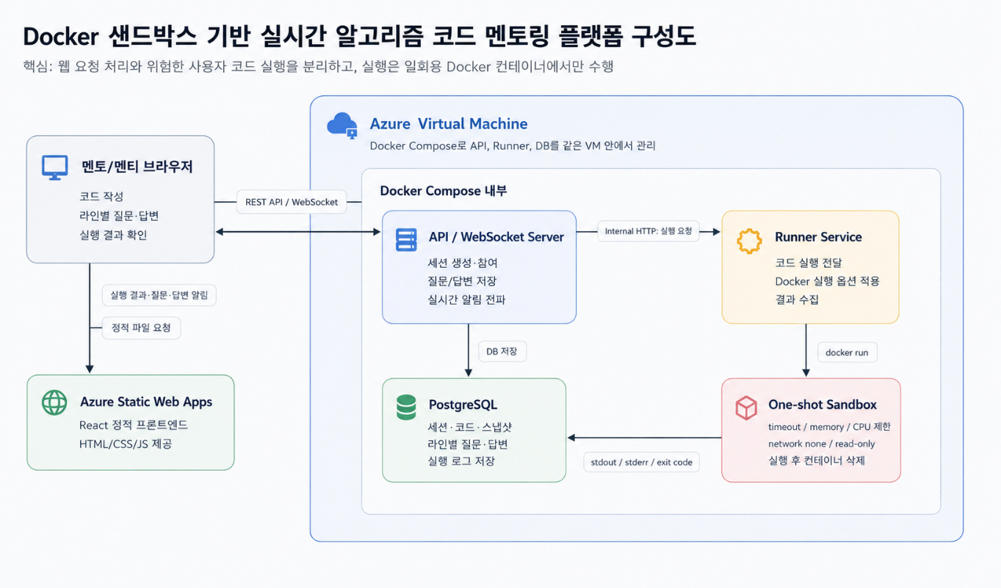
그림 1. Azure VM과 Docker 샌드박스를 중심으로 한 시스템 구성도
구성 요소
멘토/멘티 브라우저: Monaco Editor에서 코드를 작성하고, 라인별 질문·답변과 실행 결과를 확인한다.
Azure Static Web Apps: React 기반 정적 프론트엔드를 제공한다.
API / WebSocket Server: 세션 생성·참여, 질문·답변 CRUD, 코드 스냅샷 저장, 실행 결과 브로드캐스트를 담당한다.
Runner Service: 사용자 코드 실행만 담당하는 내부 서비스이다. API 서버와 분리되어 Docker 컨테이너 생성과 결과 수집을 수행한다.
One-shot Sandbox Container: 실행 요청마다 생성되고 삭제되는 격리 컨테이너이다. timeout, memory, CPU, network none, read-only 옵션을 적용한다.
PostgreSQL: 세션, 코드 스냅샷, 라인별 질문·답변, 실행 로그를 저장한다.
동작 방식
1. 사용자가 Azure Static Web Apps로 제공되는 웹 화면에 접속하고, 멘토는 세션을 생성하며 멘티는 공유 링크로 같은 세션에 참여한다.
2. 코드 스냅샷, 라인별 질문, 답변, 실행 결과는 API / WebSocket Server를 통해 PostgreSQL에 저장된다.
3. 사용자가 실행을 요청하면 API 서버는 코드를 직접 실행하지 않고 Runner Service에 내부 실행 요청을 전달한다.
4. Runner Service는 Azure VM 내부 Docker 데몬을 호출해 일회용 샌드박스 컨테이너를 생성하고, 시간·메모리·CPU 제한, 비루트 사용자 실행, 네트워크 차단, 읽기 전용 실행 환경을 적용한다.
5. 실행이 끝나면 Runner Service는 stdout, stderr, 종료 상태, 시간 초과 여부를 수집하고 컨테이너를 삭제한 뒤 결과를 API 서버로 반환한다.
6. API 서버는 실행 결과를 DB에 저장하고, 질문 등록·답변 등록·실행 결과 갱신 이벤트를 WebSocket으로 같은 세션의 멘토와 멘티에게 즉시 전달한다.
최종 구현 범위
최종 구현은 한 대의 Azure VM과 Docker Compose를 기준으로 한다. API / WebSocket Server, Runner Service, PostgreSQL은 같은 VM 안에서 컨테이너로 관리하고, 사용자 코드 실행 컨테이너만 요청마다 새로 생성·삭제한다. Redis Queue, Kubernetes, Auto Scaling은 이번 프로젝트의 필수 구현 범위에서는 제외하고 최종 확장 방향으로만 언급한다. 초기 구현 범위는 Python 단일 파일 실행을 우선 지원하며, 구조상 Runner 이미지를 추가하는 방식으로 C/C++ 등 다른 언어 실행 환경을 확장할 수 있도록 설계한다.

[5] 동작 환경
최종 결과물이 클라우드, PC/노트북, 모바일 기기(스마트폰 등), 라즈베리파이 등 어느 플랫폼에서 동작하는 지에 대한 설명도 추가하세요.

답변:
클라이언트 환경
PC 및 노트북의 웹 브라우저에서 동작한다. 권장 브라우저는 Chrome과 Edge이며, 코드 에디터 조작과 타이핑이 필요하므로 모바일보다는 데스크톱 환경을 주요 대상으로 한다. 사용자는 Monaco Editor 기반 화면에서 코드 작성, 실행 요청, 라인별 질문과 답변 확인을 수행한다.
서버 및 인프라 환경
최종 시스템은 Microsoft Azure 클라우드 인프라에서 동작한다. 프론트엔드는 Azure Static Web Apps에 배포하고, 백엔드 구성 요소는 한 대의 Azure Virtual Machine 안에서 Docker Compose로 관리한다. 이 범위는 팀 프로젝트에서 구현 가능한 수준을 유지하면서도 클라우드 배포, 컨테이너 격리, 실시간 세션 관리가 모두 드러나는 구조이다.
웹 호스팅: Azure Static Web Apps
백엔드 실행 위치: Azure Virtual Machine
배포 구성: Docker Compose
백엔드 컴포넌트: API / WebSocket Server, Runner Service, PostgreSQL
코드 실행 환경: 요청마다 생성되는 One-shot Docker Sandbox Container
실시간 통신: WebSocket
보안·안정성 제한: timeout, memory, CPU, non-root user, network none, read-only filesystem

끝! 수고하셨습니다

